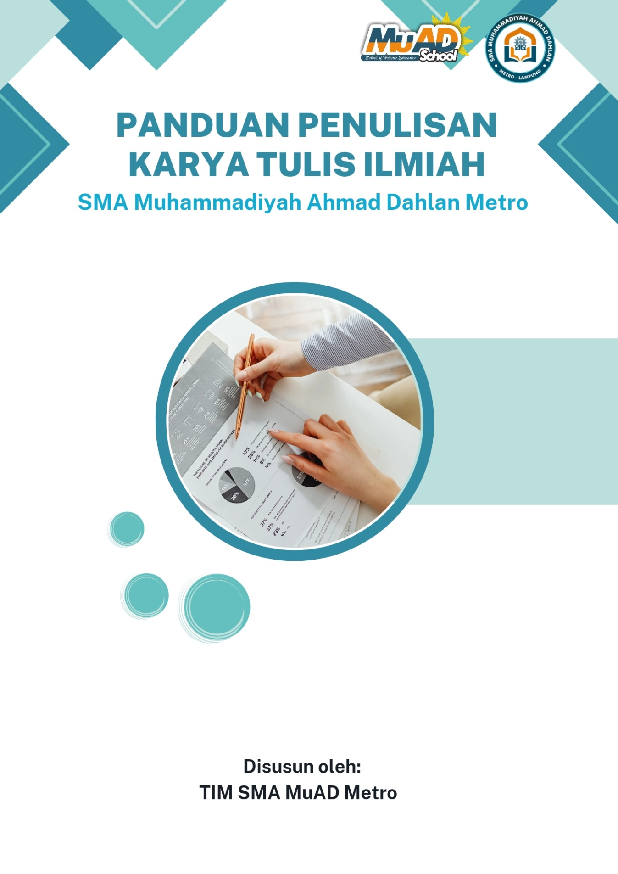

Pedoman Penulisan Karya Ilmiah | i

Pedoman Penulisan Karya Ilmiah Tim Penyusun Pedoman Karya Tulis

Alex Kurniawan A, S.Pd.

Dr. Hardika Saputra, M.Pd.

Riyan Dwi Prasetyo, M.Pd.

Evi Agustina, M.Pd

Lutfi Amanda. S.Pd.

Diterbitkan oleh SMA Muhammadiyah Ahmad Dahlan

Alamat : Jl. KH Ahmad Dahlan, Margorejo, Kec. Metro Selatan. Metro

# SATUAN TUGAS REVISI

**PEDOMAN PENULISAN KARYA ILMIAH SMA MuAD**

**Penasehat** : Alex Kurniawan Almansyur, S.Pd.

**Pengarah** : 1. Dr. Hardika Saputra, M.Pd.

1. Riyan Dwi Prasetyo, M.Pd.

**Ketua** : Alex Kurniawan Almansyur, S.Pd.

**Sekretaris** : Evi Agustina, M.Pd.

# Tim Penyusun

|  |  |
| --- | --- |
| 1. Dr. Hardika Saputra, M.Pd. 2. Evi Agustina, M.Pd. |  |

**Tim Review**

1. Dr. Hardika Saputra, M.Pd.
2. Meidina Asmara Dewi, M.Pd.
3. Windi Diah Palupi, S.Pd.

# HALAMAN DOWNLOAD TEMPLATE PEDOMAN PENULISAN KARYA ILMIAH

Berikut ini kami sajikan template penulisan Karya Tulis Ilmiah dalam bentuk file Ms Word dengan format RTF yang dapat di download pada:

URL : https://drive.google.com/file/d/1nJ_9Fbu-61Aq1pNVVtaJUcSABUEWoXBJ/view?usp=drivesdk

# Kode Barcode

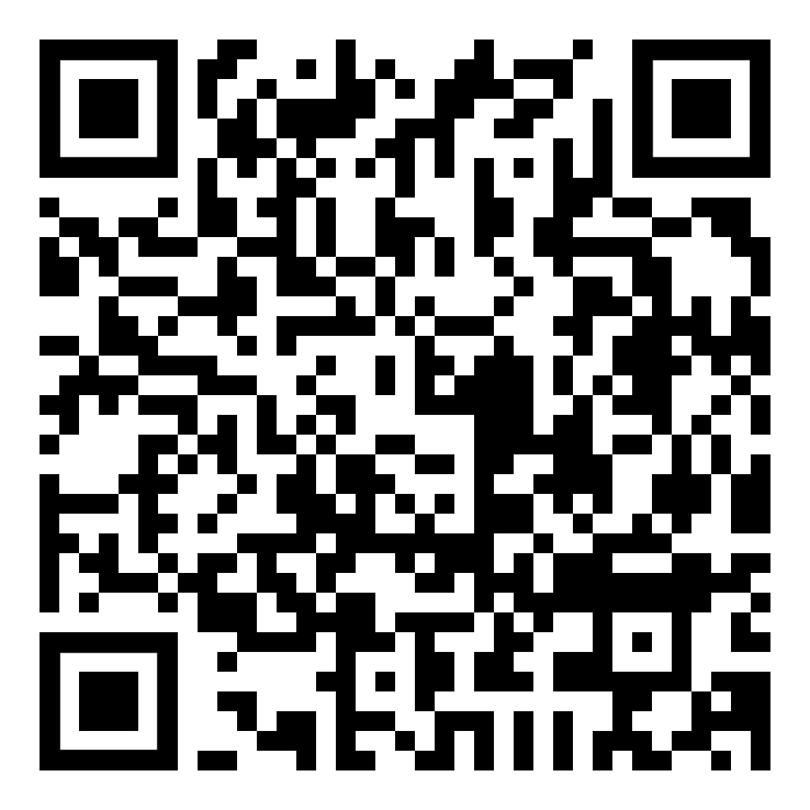

**Please SCAN Me**

# KATA PENGANTAR

Alhamdullillah, atas ridho Allah SWT revisi Pedoman Penulisan Karya Tulis Ilmiah dapat terselesaikan. Pedoman Penulisan Karya Tulis Ilmiah diperlukan sebagai acuan untuk mendukung dan mendinamisasi kehidupan ilmiah civitas akademika SMA MuAD.

Karena mengemban fungsi yang vital tersebut, Pedoman Penulisan Karya Ilmiah SMA MuAD perlu terus disempurnakan. Atas masukan khususnya dari guru dan siswa, telah ditemukan beberapa ketidakcermatan dalam tata tulis, tata bahasa, dan tampilan. Selain itu, keberadaannya perlu di-update agar sejalan dengan dinamika kehidupan ilmiah yang terus berkembang yang salah satunya semakin memasyarakatnya teknologi internet dalam kehidupan SMA MuAD. Revisi terhadap Pedoman Penulisan Karya Tulis Ilmiah SMA MuAD juga dimaksudkan untuk memudahkan setiap orang memahami isinya, sehingga ada kesamaan persepsi dan titik temu antar pengguna, khususnya peserta didik SMA MuAD dan guru pembimbing karya tulis ilmiah.

Pada kesempatan ini, tidak lupa disampaikan penghargaan dan ucapan terima kasih kepada tim penyusun dan semua pihak yang telah membantu terbitnya buku pedoman karya tulis ilmiah. Semoga Pedoman Penulisan Karya Tulis Ilmiah ini bermanfaat bagi peserta didik dan para pembaca umumnya.

Metro, 02 Oktober 2023

Rektor,

ttd

Alex Kurniawan Almansyur, S.Pd.

NBM. 137146

# DAFTAR ISI

Halaman judul i

Halaman edisi cetak ii

Satuan Tugas iii

Halaman Template iv

Kata pengantar v

Daftar Isi vi

BAB I. Tata Cara Penulisan 1

1. Sistematika Penulisan 1
2. Cara Merujuk atau Mengutip 1
3. Menulis Daftar Literatur 4
4. Cara Menulis Daftar Literatur 10

BAB II. Ketentuan Khusus 14

1. Penulisan Tabel dan Gambar 14
2. Pengetikan dan penjilidan 16
3. Petunjuk Praktis Teknis Penulisan 17

BAB III. Sistematika Ragam Penelitian 19

1. Penelitian Kuantitatif 19
2. Penelitian Kualitatif 21
3. Penelitian Kajian Literatur 26
4. Penelitian Pengembangan 27

BAB IV Layout Penulisan 28

1. Layout Karya Tuis Ilmiah 28
2. Sistematika Penulisan Artikel 29
3. Layout Makalah 33

BAB V. PENUTUP 34

SK Pemberlakuan Pedoman Penulisan Karya Ilmiah 35



**BAB I TATACARA PENULISAN**

Bagian ini berisi pedoman yang berkaitan dengan sistematika penulisan, cara merujuk/mengutip, dan menulis daftar literatur.



**A. Sistematika Penulisan**

Sistematika penulisan yang dibahas dalam bagian ini adalah tata cara penulisan subjudul serta tatacara menandai peringkat masing-masing subjudul (penomoran/*numbering*). Sistematika penulisan yang sama berlaku untuk Karya Tulis Ilmiah.

Penulisan subjudul untuk Karya Tulis Ilmiah mengikuti sistematika dan jenis huruf yang berbeda sebagai berikut:

1. Peringkat 1, ditulis dengan huruf kapital semua, *bold,* dan diletakkan di tengah;
2. Peringkat 2, ditunjukkan dengan urutan huruf kapital (A, B, C, dan seterusnya) memakai titik dan ditulis dengan huruf kapital pada huruf pertama setiap kata serta ditebalkan (*bold*);
3. Peringkat 3, ditunjukkan dengan urutan angka (1, 2, 3, dan seterusnya) memakai titik dan ditulis dengan huruf kapital pada huruf pertama setiap kata serta ditebalkan (*bold*);
4. Peringkat 4, ditunjukkan dengan urutan huruf kecil (a, b, c, dan seterusnya) memakai titik dan ditulis dengan huruf kapital pada huruf pertama setiap kata serta ditebalkan *(bold);*
5. Peringkat 5, ditunjukkan dengan urutan angka (1, 2, 3, dan seterusnya) memakai kurung (kurung tutup) tanpa titik dan ditulis dengan huruf kapital pada huruf pertama setiap kata serta ditebalkan *(bold);*
6. Peringkat 6, ditunjukkan dengan urutan angka (a, b, c, dan seterusnya) memakai 2 kurung (kurung buka tutup) tanpa titik dan ditulis dengan huruf kapital pada huruf pertama setiap kata serta ditebalkan *(bold).*

***Catatan: Contoh penulisan dapat dlihat pada BAB IV LAYOUT PENULISAN***



**B. Cara Merujuk atau Mengutip**

# Cara Merujuk/Mengutip Kutipan Langsung

* 1. **Kutipan Kurang dari 4 Baris**

Kutipan yang berisi kurang dari 4 (empat) baris dari berbagai sumber ditulis di antara tanda kutip ("...") sebagai bagian yang terpadu dalam teks utama, diketik dengan spasi 1,5 dan nomor halaman sumber yang dikutip harus disebutkan. Nama pengarang dapat ditulis secara terpadu dalam teks atau menjadi satu dengan tahun dan nomor halaman di dalam kurung. Jika jumlah penulis 1 atau 2 orang, maka nama penulis dituliskan semuanya. Jika jumlah penulis lebih dari 2 orang, maka ditulis nama penulis pertama diikuti dengan *dkk*.



**Contoh 1:**

Nama pengarang disebut dalam teks secara terpadu.

Riswanto (2020: 123) menyimpulkan “ada hubungan yang erat antara faktor sosial ekonomi dengan kemajuan belajar”.

Nama pengarang disebut bersama dengan tahun penerbitan dan nomor halaman.

Kesimpulan penelitian tersebut adalah "ada hubungan yang erat antara faktor sosial ekonomi dengan kemajuan belajar" (Riswanto, 2020: 123).



**Contoh 2:**

Nama pengarang dua orang

Riset dapat diartikan sebagai “rangkaian kegiatan yang dilakukan untuk mendapatkan pemahaman baru yang lebih kompleks, lebih mendetail, dan lebih komprehensif dari suatu hal diteliti” (Eko dan Susanto, 2018: 7)



**Contoh 3:**

Nama pengarang lebih dari dua orang

………....“Pembelajaran Matematika pada materi peluang menggunakan model pembelajaran kooperatif tipe STAD lebih efektif digunakan jika dibandingkan dengan model pembelajaran langsung” (Arif, dkk., 2019: 4).

Jika di dalam kutipan terdapat tanda kutip, maka digunakan tanda kutip tunggal („...‟).

Kesimpulan penelitian tersebut adalah "terdapat kecenderungan semakin banyak

`campur tangan` pimpinan perusahaan semakin rendah tingkat partisipasi karyawan di daerah perkotaan" (Riswanto, 2020: 101).

# Kutipan 4 Baris atau Lebih

Kutipan yang berisi 4 (empat) baris atau lebih dari berbagai sumber ditulis tanpa tanda kutip secara terpisah dari teks yang mendahului, dimulai setelah *Tabs* 1,27 cm dari garis tepi *margins* sebelah kiri, dan diketik dengan spasi tunggal.



**Contoh:**

Risonetwo (2020: 275-276) menarik kesimpulan sebagai berikut:

*The "placebo effect" which had been verivied in previous studies, dis appeared when behaviors were studied in this manner. Futhermore, the behaviors were never exhibited again, even when real drugs were administered. Earlier studies were clearly premature in.*

Jika dalam kutipan terdapat paragraf baru lagi, baris barunya dimulai dengan *Tabs* 1,27cm lagi dari tepi garis teks kutipan.

# Cara Merujuk Kutipan Tak Langsung

Kutipan yang secara tak langsung atau dikemukakan dengan bahasa penulis sendiri ditulis tanpa tanda kutip, ditulis dengan spasi 1,5 dan terpadu dalam teks. Nama pengarang bahan kutipan dapat disebut tahun penerbitannya. Nomor halaman tidak harus disebutkan.

Nama pengarang disebut terpadu dalam teks:



**Contoh:**

Rahmad (2020) tidak menduga bahwa mahasiswa tahun ketiga lebih baik daripada mahasiswa tahun keempat.

Nama pengarang disebut terpadu dalam teks:

Mahasiswa tahun ketiga ternyata lebih baik daripada mahasiswa tahun keempat (Rahmad, 2020).

Matematika merupakan sebuah materi pelajaran yang dianggap sulit bagi sebagian besar siswa (Arindiono dan Ramadhani, 2013; Martyanti dan Suhartini, 2018; Widodo, 2015), matematika juga merupakan salah satu ilmu yang digunakan dalam setiap segi kehidupan bahkan menopang dari berbagai ilmu yang lain (Aisyah, dkk., 2018; Citroresmi, Sugiatno, dan Suratman, 2016; Syahbana, 2012), sehingga dapat dikatakan bahwa matematika mempunyai

peranan penting dalam kehidupan sehari-hari (Nugrawati, Nuryakin, dan Afrillianto, 2018; Widodo, 2013a).

# Cara Merujuk Kutipan yang telah Dikutip pada suatu Sumber

Kutipan yang diambil dari naskah yang merupakan kutipan dari suatu sumber lain, baik secara langsung maupun tidak langsung, dirujuk dengan cara menyebutkan nama penulis asli dan nama pengutip pertama serta tahun dikutipnya. Cara merujuk semacam ini hanya dibolehkan jika sumber asli benar- benar tidak didapatkan, dan harus dianggap sebagai keadaan darurat.



**Contoh**:

Kerlinger (dalam Riswanto, 2019: 382) memberikan batasan penelitian

*ex post facto* sebagai:

atau:

Penyelidikan empiris yang sistematis dimana ilmuan tidak mengendalikan variabel bebas secara langsung karena variabel perwujudan tersebut telah terjadi, atau karena variabel tersebut pada dasarnya memang tidak dapat dimanipulasi.

Menurut Kerlinger yang dikutip Rahmad (2019: 382) penelitian *ex post*

*facto* adalah:

Penyelidikan empiris yang sistematis dimana ilmuan tidak mengendalikan variabel bebas secara langsung Karena variabel perwujudan tersebut telah terjadi, atau karena variabel tersebut pada dasamya memang tidak dapat dimanipulasi.



**C. Menulis Daftar Literatur**

Daftar literatur merupakan daftar yang berisi sumber literatur baik berupa buku, makalah, artikel, atau bahan lainnya yang dikutip secara langsung maupun tidak langsung. Bahan-bahan yang dibaca tetapi tidak dikutip seyogyanya tidak dicantumkan dalam daftar literatur, sedangkan semua bahan yang dikutip secara langsung maupun tidak langsung dalam teks harus dicantumkan dalam daftar literatur. Beberapa ketentuan cara merujuk dari berbagai jenis sumber literatur dapat dilihat sebagaimana akan diuraikan di bawah ini.

# 1 . Sumber dari Alquran dan Hadits

Aturan penulisan: tulisakan Al-Quran dan Hadist yang dikutip, tahun penerbitan (jika ada), no hadist, nama penerbit, kota penerbit



**Contoh:**

Al-Qur‟an dan terjemahannya. 2008. Departemen Agama RI. Bandung: Diponegoro.

Hadits riwayat Bukhari dan Muslim dari Abu Hurairah No. 827.

Hadits Al Bukhari 8: 31, Muslim: 5: 2, Al Lu‟lu-u Wal Marjan 1: 116 No. 303.

# Sumber dari Buku Teks

Aturan penulisan: nama belakang, singkatan (inisial) nama depan dan nama tengah (jika ada), tahun penerbitan, *judul buku* (cetak miring), edisi buku, nama penerbit, kota penerbit.



**Contoh:**

Merna T. dan Al-Thani, F. F., 2020. *Corporate Risk Management.* 2nd ed. John Welly and Sons Ltd. England.

Wiley, J. 2020. *Contemporary Financial Management*. 3rd ed. Mc. GrowHill. Los Angeles.

Yaya, R., Martawireja, A. E., dan Abdurahim, A., 2019. *Akuntansi Perbankan Syariah: Teori dan Praktik Kontemporer*. Edisi Pertama. Cetakan Pertama. Salemba Empat. Jakarta.

# Sumber dari Buku Terjemahan

Aturan penulisan: nama belakang penulis asli, singkatan (inisial) nama depan dan nama tengah (jika ada), tahun penerbitan, *judul buku asli* (cetak miring), edisi/cetakan, nama penerbit, kota penerbit, nama penerjemah, tahun, *judul buku* (cetak miring), edisi/cetakan, nama penerbit, kota penerbit.



**Contoh:**

Baudrillard, J. 2017. *La Société de Consommation.* Nottingham Trent University. Clifton Lane, Nottingham. Terjemahan J.P. Mayer dan B.S. Turner. 2020. *The Consumer Society: Myths and Structures*. Sage Publication Inc. Thousand Oaks. London.

Cresswell, J.W. 2018. *Research Design: Qualitative, Quantitative, and Mixed Methods Approaches.* Third Edition. Sage Publication. California. Terjemahan A. Fawaid. 2020. *Research Design: Pendekatan Kualitatif, Kuantitatif, dan Mixed.* Cetakan 1. Pustaka Pelajar. Yogyakarta.

Kieso, D.E., J.J. Weygandt, dan T.D. Warfield. 2017. *Intermediate Accounting.* Twelfth Edition. John Wiley & Sons, Inc. USA. Terjemahan E. Salim. 2020. *Akuntansi Intermediate.* Edisi Keduabelas. Jilid 2. Erlangga. Jakarta.

# Sumber dari Buku Terbitan Lembaga/Badan/Organisasi

Aturan penulisan: nama lembaga/badan/organisasi, tahun penerbitan,

*judul buku* (cetak miring), edisi/cetakan, nama penerbit, kota penerbit.



**Contoh:**

Badan Pusat Statistik. 2019. *Laporan Bulanan Data Sosial Ekonomi*. Januari.

BPS Jawa Timur. Surabaya.

Kementerian Pendidikan dan Kebudayaan RI. 2019. *Pendidikan Anti Korupsi untuk Perguruan Tinggi*. Cetakan 1. Direktorat Jenderal Pendidikan Tinggi. Bagian Hukum Kepegawaian. Jakarta.

Komisi Pemberantasan Korupsi. 2009. *Laporan Tahunan 2009: Perjuangan Melawan Korupsi Tak Pernah Berhenti*. KPK. Jakarta.

Lembaga Administrasi Negara RI. 2012. *Laporan Akuntabilitas Kinerja Lembaga Administrasi Negara RI Tahun 2011*. LAN. Jakarta.

# Sumber dari Buku Terbitan Lembaga/Badan/Organisasi (Berisi Himpunan Peraturan, UU, dan sejenisnya)

Aturan penulisan: nama lembaga/badan/organisasi, tahun penerbitan, *judul peraturan/UU yang dirujuk* (cetak miring), nomor atau seri peraturan/UU, edisi/cetakan, nama penerbit, kota penerbit.



**Contoh:**

Ikatan Akuntan Indonesia (IAI). 2019. *Aset Tidak Lancar yang Dimiliki untuk Dijual dan Operasi yang Dihentikan.* Pernyataan Standar Akuntansi Keuangan No. 58 (Revisi 2009). DSAK-IAI. Jakarta.

International Accounting Standard Board (IASB). 2019. *Financial Instruments: Disclosures and Presentation.* International Accounting Standard No. 32. UK-IASB. London.

Financial Accounting Standard Board (FASB). 2020. *Using Cash Flow Information and Present Value in Accounting Measurement.* Statement of Financial Accounting Concept No. 7. FASB. Norwalk.

Koordinasi Perguruan Tinggi Swasta (Kopertis) Wilayah VII Jawa Timur. 2012.

*Sistem Pendidikan Nasional.* Undang-Undang Republik Indonesia Nomor

20 Tahun 2003. Sub-Bagian Akreditasi dan Publikasi Kopertis VII. Surabaya.

Koordinasi Perguruan Tinggi Swasta (Kopertis) Wilayah VII Jawa Timur. 2012. *Standar Nasional Pendidikan.* Peraturan Pemerintah Republik Indonesia Nomor 19 Tahun 2005. Sub-Bagian Akreditasi dan Publikasi Kopertis VII. Surabaya.

# Sumber dari Buku yang Berisi Kumpulan Artikel (Ada Editornya)

Seperti menulis dari buku ditambah dengan tulisan (Ed) jika ada satu editor dan (Eds) jika editornya lebih dari satu, diletakkan di antara nama pengarang dan tahun penerbitannya.



**Contoh:**

Aminuddin (Ed.). 1990. *Pengembangan Penelitian Kualitatif dalam Bidang Bahasa dan Sastra. Malang*: HISKI Komisariat Malang dan YA3.

Letheridge. S. dan Cannon. C.R. (Eds.). 1980. *Billingual Education Teaching English as a Second Language.* New York: Preager.

# Sumber dari Artikel dalam Kumpulan Artikel (Ada Editornya)

Nama pengarang artikel ditulis di depan diikuti dengan tahun penerbitan. Judul artikel ditulis tidak dengan huruf miring, Nama editor ditulis seperti menulis nama biasa, diberi keterangan (Ed.) bila hanya satu editor, dan (Eds.) bila lebih dari satu editor. Judul buku kumpulannya ditulis dengan huruf miring dan nomor halamannya disebutkan dalam tanda kurung. Judul artikel ditulis dengan huruf kapital pada huruf pertama setiap kata.



**Contoh:**

Hartley, J.T. Harker. J.O. dan Walsh, D.A. 2016. Contemporary Issues and New Directions in Adult Development of Learning ang Memory. Dalam Poon. L.W. (Ed.). *Aging in The 1980s. Psychological Issues* (h. 239-252). Washington D.C.: American Psycological Association.

Hasan. M.Z., 2018. Karakteristik Penelitian Kualitatif. Dalam Aminuddin (Ed.), *Pengembangan Penelitian Kualitatif dalam Bidang Bahasa dan Sastra* (h. 12-25). Malang: HISKI Konlisatiat Malang dan YA3.

# Sumber dari Artikel dalam Jurnal

Aturan penulisan: nama belakang, singkatan (inisial) nama depan dan nama tengah (jika ada), tahun penerbitan, judul artikel, *nama jurnal* (cetak miring), volume dan nomor jurnal (nomor jurnal dalam tanda kurung), nomor halaman artikel dalam jurnal.



**Contoh:**

Riduwan, A. 2010. Etika dan Perilaku Koruptif dalam Praktik Manajemen Laba.

*Jurnal Akuntansi & Auditing Indonesia,* 14(2), h. 21-141.

Riduwan, A., Triyuwono, I., Irianto, G., dan Ludigdo, U. 2019. Semiotika Laba Akuntansi: Studi Kritikal-Posmodernis Derridean. *Jurnal Akuntansi dan Keuangan Indonesia,* 7(1), h. 38–60.

Veronica, S. dan Bachtiar, Y. S. 2020. The Role of Governance in Preventing Misstated Financial Statement. *Jurnal Akuntansi dan Keuangan Indonesia,* 2(1), h. 159–173.

# Sumber dari Artikel dalam Majalah atau Koran

Nama pengarang artikel ditulis di depan diikuti dengan tahun tanggal, dan bulan (jika ada). Judul artikel ditulis tidak dengan huruf miring dan ditulis huruf kecil semua kecuali pada awal kata pertama. Nama majalah ditulis dengan huruf kapital pada huruf pertama setiap kata, dan ditulis dengan huruf miring. Nomor halaman disebut pada bagian akhir.



**Contoh:**

Gardner. H. 2011. Do Babies Sing a Universal Song. *Psychology Today,* h. 70- 76.

Suryadarma, SVC. 2007. Prosesor dan Interface: Komunikasi Data. *Info Komputer.* IV(4), h. 46-48.

Achyani, *dkk*. 2018. Abdimas UM Metro Tingkatkan Komoditas Cabai dan Kopi.

*Tribun Lampung,* 25 Oktober 2018, h. 6

# Sumber dari Dokumen Resmi Pemerintah yang Terpublikasikan

Aturan penulisan: nomor dan tahun peraturan/UU, judul peraturan/UU yang dirujuk (cetak miring), tanggal pengesahan/penerbitan (jika ada), nomor lembaran negara (jika ada), organisasi penerbit (jika ada), kota tempat pengesahan/penerbitan.

# Contoh:

Undang-Undang Republik Indonesia Nomor 20 Tahun 2003 Sistem Pendidikan Nasional. 8 Juli 2003. Lembaran Negara Republik Indonesia Tahun 2003 Nomor 4301. Jakarta.

Peraturan Pemerintah Republik Indonesia Nomor 19 Tahun 2005 Standar Nasional Pendidikan. 16 Mei 2005. Lembaran Negara Republik Indonesia Tahun 2005 Nomor 41. Jakarta.

Pernyataan Standar Akuntansi Keuangan No. 58 (Revisi 2009) Aset Tidak Lancar yang Dimiliki untuk Dijual dan Operasi yang Dihentikan. Dewan Standar Akuntansi Keuangan-Ikatan Akuntan Indonesia. Jakarta.

International Accounting Standard No. 32 (2004) Financial Instruments: Disclosures and Presentation. International Accounting Standard Board. United Kingdom. London.

Statement of Financial Accounting Concept No. 7 (2000) Using Cash Flow Information and Present Value in Accounting Measurement. Financial Accounting Standard Board. Norwalk.

# Sumber dari Lembaga/Badan/Organisasi yang Ditulis Atas Nama Lembaga tersebut

Aturan penulisan: nama lembaga/badan/organisasi, tahun penerbitan, judul buku (cetak miring), edisi/cetakan, nama penerbit, kota penerbit.



**Contoh;**

Badan Pusat Statistik. 2013. Laporan Bulanan Data Sosial Ekonomi. Januari.

BPS Jawa Timur. Surabaya.

Kementerian Pendidikan dan Kebudayaan RI. 2011. Pendidikan Anti Korupsi untuk Perguruan Tinggi. Cetakan 1. Direktorat Jenderal Pendidikan Tinggi. Bagian Hukum Kepegawaian. Jakarta.

Komisi Pemberantasan Korupsi. 2009. Laporan Tahunan 2009: Perjuangan Melawan Korupsi Tak Pernah Berhenti. KPK. Jakarta.

Lembaga Administrasi Negara RI. 2012. Laporan Akuntabilitas Kinerja Lembaga Administrasi Negara RI Tahun 2011. LAN. Jakarta.

# Sumber Berupa Karya Terjemahan

Nama pengarang asli ditulis paling depan, diikuti tahun penerbitan karya asli, judul terjemahan, nama penerjemah, nama tempat penerbitan dan nama penerbit terjemahan. Apabila tahun penerbitan buku asli tidak dicantumkan, ditulis dengan kata "Tanpa tahun".



**Contoh;**

Ary. D., L.C. Jakobs. dan A. Razavich. Tanpa tahun. *Pengantar Penelitian Pendidikan.* Terjemahan oleh Arief Furchan. 1982. Surabaya: Usaha Nasional.

# Sumber Berupa Skripsi, Tesis, atau Disertasi

Nama penyusun ditulis paling depan, diikuti tahun yang tercantum pada sampul, judul skripsi, tesis, atsu disertasi, ditulis dengan huruf miring diikuti dengan pernyataan Skripsi, Tesis, atau Disertasi tidak diterbitkan. nama kota tempat, perguruan tinggi, dan nama fakultas serta nama perguruan tinggi.



**Contoh:**

Riswanto. 2015. *Optimasi Sensor Suhu Rendah Menggunakan Rangkaian 4-wire RTD.* Tesis tidak diterbitkan. Yogyakarta: Program Pascasarjana UAD Yogyakarta.

Riswanto. 2013. *Upaya Peningkatan Keterampilan Proses Sains Melalui Pembelajaran Berbasis Laboratorium untuk Mewujudkan PAKEM.* Skripsi tidak diterbitkan. Metro: FKIP UM Metro.

# Sumber Berupa Makalah yang Disajikan dalam Seminar, Penataran, atau Lokakarya

Nama penyusun ditulis paling depan, dilanjutkan dengan tahun penyajian, judul makalah ditulis dengan huruf kapital pada huruf pertama setiap kata, kemudian diikuti pernyataan Makalah disajikan dalam , nama pertemuan yang

ditulis dengan huruf kapital pada huruf pertama setiap kata penyelenggaraan.



**Contoh:**

Huda, N. 1991. Penulisan laporan Penelitian untuk Jurnal. Makalah disajikan dalam *Lokakarya Penelitian Tingkat Dasar bagi Dosen PTN dan PTS di Malang Angkatan XIV,* Pusat Penelitian IKIP Malang. Malang: 15 Januari 1991**.**

Karim. Z. 1987. Tata Kota di Negara-negara Berkembang. Makalah disajikan dalam *Seminar Tata Kota, BAPPEDA Jawa Timur*. Surabaya: 1-2 September 1987.

# Sumber dari Internet

Aturan penulisan: nama belakang, singkatan (inisial) nama depan dan nama tengah (jika ada), tahun, judul, *alamat e-mail* (cetak miring), tanggal dan jam unduh.



**Contoh;**

Himman, L.M. 2017. A Moral Change: Business Ethics After Enron. San Diego University Publication. *http:ethics.sandiego.edu/LMH/oped/Enron/index.asp*. 27 Januari 2020 (15:23).

Yahya, H. 2015. Realitas dan Pancaindra Anda. [*http://www.pesanharunyahya.com*](http://www.pesanharunyahya.com/) dan

[*info@harunyahya.com*.](mailto:info@harunyahya.com) 27 Januari 2020 (14:35).



**D. Cara Menulis Daftar Literatur**

Dalam penulisan karya ilmiah (artikel jurnal, laporan tugas akhir, skripsi, tesis, dan disertasi), ada beberapa metode atau gaya *(style)* penulisan sumber kutipan dan penulisan daftar literatur yang dapat dipilih dan dianut, antara lain:

(a) *Turabian Style*, (b) *Harvard Style*; (c) *Vancouver Style*; (d) *American Psychological Association (APA) Style*; (e) *Chicago Style*; atau (e) Kombinasi dari berbagai *style*.

Masing-masing *style* penulisan sumber kutipan tersebut memiliki keunggulan dan kelemahan, tetapi suatu *style* yang dipilih dan dianut harus

diterapkan secara **konsisten**.Terdapat beberapa ketentuan dalam penulisan sumber literatur yaitu sebagai berikut:

# Aturan penulisan sumber kutipan

1. Sumber kutipan dapat ditulis pada awal atau akhir kutipan.
2. Penempatan sumber kutipan (pada awal atau akhir kutipan) tidak boleh mengaburkan bagian yang dikutip.
3. Nama penulis suatu sumber kutipan hanya ditulis nama belakang, diikuti tahun dan halaman sumber kutipan, dilanjutkan dengan isi teks yang dikutip. (Pencantuman halaman setelah tahun dipisahkan oleh tanda titik dua)
4. Jika penulis terdiri atas dua orang, kata penghubung penulis pertama dan kedua menggunakan ”dan” (tidak menggunakan simbol ”&”; serta tidak menggunakan kata penghubung ”*and*” walaupun literaturnya berbahasa Inggris, kecuali seluruh naskah ditulis menggunakan bahasa Inggris).
5. Jika penulis lebih dari dua orang, hanya nama belakang penulis pertama yang ditulis sebagai sumber kutipan, diikuti *et al.,* kemudian tahun dan halaman sumber kutipan. (Catatan: *et al.* dalam bahasa Latin adalah singkatan dari *et alia* atau *et alii,* dalam bahasa Inggris berarti *and others,* dan dalam bahasa Indonesia berarti *dan kawan-kawan*).
6. Jika sumber kutipan merupakan literatur terjemahan (buku, artikel, dll), maka yang disebut sebagai sumber adalah nama penulis asli (bukan penerjemah), diikuti tahun penerbitan literatur asli (bukan tahun penerbitan hasil terjemahan). [Catatan: nama penerjemah hanya dinyatakan dalam daftar literatur]
7. Pencantuman halaman sumber kutipan setelah tahun bersifat wajib jika isi teks yang dikutip jelas letak halamannya.

# Aturan Penulisan Daftar Literatur

* 1. Setiap sumber literatur diketik dalam spasi tunggal;
  2. Spasi ganda digunakan untuk memisahkan dua sumber literatur;
  3. Tanda baca utama adalah titik;
  4. Informasi tentang sumber informasi harus lengkap meliputi:

1. Nama penulis, dimulai dengan nama belakang/keluarga penulis diikuti tanda baca koma, nama depan/pertama, (dan tengah). Penulis/pemberi informasi, gelar penulis tidak dicantumkan;
2. Tahun penulisan/penerbitan;
3. Judul tulisan/informasi;
4. Nama sumber informasi (buku, majalah, surat kabar, ensiklopedi, makalah, dan lain-lain),
5. Tempat penerbitan;
6. Nama penerbit;
   1. Cara menyusun informasi setelah nama penulis tergantung dari disiplin ilmu masing-masing;
   2. Cara menulis urutan sumber literatur, yaitu dimulai dari urutan abjad dari nama pengarang/penulis;
   3. Jika pengarang/penulis mempunyai lebih dari 2 buku/tulisan, diurutkan dari urutan tahun terbitnya;
   4. Jika pengarang/penulis buku/tulisan lebih dari 3 orang, maka cukup ditulis nama pengarang pertama dan diikuti dan kawan-kawan disingkat dalam tanda kurung (dkk);
   5. Bila terdapat seorang pengarang/penulis dalam tahun yang sama mempunyai 2 tulisan atau lebih diurutkan dengan memberikan abjad (a, b, c, dan seterusnya) di belakangnya.

# Cara Penulisan Sumber Kutipan

* 1. **Sumber kutipan ditulis di awal kalimat atau awal teks**:

1. Satu sumber kutipan dengan satu penulis: Riswanto (2006) menyatakan bahwa......; jika disertai dengan halaman: Riswanto (2006: 289) menyatakan bahwa........; Menurut Riswanto (2006: 289) ...........
2. Satu sumber kutipan dengan dua penulis: Rahmad dan Anwar (2003: 24)……….
3. Satu sumber kutipan lebih dari dua penulis: Arif*, dkk.* (2009: 32) …………..

# Sumber kutipan ditulis di akhir kalimat atau awal teks:

1. Satu sumber kutipan dengan satu penulis: ............. (Riswanto, 2006); jika disertai dengan halaman: (Riswanto, 2006: 289).
2. Satu sumber kutipan dengan dua penulis: (Arif dan Rizki, 2003: 24).
3. Satu sumber kutipan lebih dari dua penulis: (Rizki, dkk*.*, 2009: 32).
   1. Dua sumber kutipan dengan penulis yang sama: Nyoto (2006, 2007); jika tahun publikasi sama: Nyoto (2007a, 2007b).
   2. Sumber kutipan berupa banyak literatur dengan penulis yang berbeda- beda: (Riswanto, 1997; Afiqa dan Mariya, 2000; Nyoto, *dkk.*, 2000).
   3. Sumber kutipan tidak menyebut nama penulis, tetapi menyebut suatu lembaga atau badan tertentu: Badan Pusat Statistik (2006); Ikatan Akuntan Indonesia (2011); Financial Accounting Standard Board (1984).
   4. Sumber kutipan tidak menyebut nama penulis, tetapi menyebut suatu peraturan atau undangundang: Undang-Undang No. 12 Tahun 2012 ;

Peraturan Pemerintah No. 60 Tahun 2010......; Pernyataan Standar Akuntansi Keuangan (PSAK) No. 45......

* 1. Kutipan berasal dari sumber kedua: Nyoto (2000) dalam Acyani (2009: 23).......; Nyoto Suseno (lihat Achyani, 2008: 21).....; Nyoto (2002) seperti dikutip Achyani (2009: 16). [Catatan: daftar literatur hanya mencantumkan

referensi yang merupakan sumber kedua].



**BAB II KETENTUAN KHUSUS**



**A. Tabel dan Gambar**

# Penulisan Tabel

Jika suatu tabel cukup besar (lebih dari setengah halaman), maka tabel harus ditempatkan pada halaman tersendiri, dan jika tabel cukup pendek (kurang dari setengah halaman) sebaiknya diintegrasikan dengan teks. Jika tabel lebih dari satu halaman, maka pada bagian kepala tabel (termasuk teksnya) harus diulang pada halaman selanjutnya.

Tabel harus diberi identitas (berupa nomor dan nama tabel) dan ditempatkan di atas tabel. Hal ini dimaksudkan untuk memudahkan dalam perujukan. Hanya huruf pertama kata ditulis dengan menggunakan huruf kapital. Kata tabel ditulis di pinggir, diikuti nomor dan judul tabel. Judul tabel ditulis dengan huruf kapital pada huruf pertama setiap kata kecuali kata hubung. Jika judul tabel lebih dari satu baris, baris kedua dan seterusnya ditulis sejajar dengan huruf awal judul dengan jarak satu spasi. Berikan jarak tiga spasi antar teks sebelum tabel dan teks sesudah tabel. Nomor tabel ditulis dengan angka Arab sebagai identitas tabel yang menunjukkan nomor urutnya. Dengan demikian nomor urut tabel dimulai dari nomor 1. Ukuran huruf (*font size*) dalam tabel boleh menggunakan 10 atau 11.

Garis yang paling di atas dari tabel diletakkan tiga spasi di bawah nama tabel. Kolom pengepalan *(heading),* dan deskripsi tentang ukuran atau unit data harus dicantumkan. Istilah-istilah seperti: nomor, persen, frekuensi; dituliskan dalam bentuk singkatan/lambang: No., %, dan f. Data yang terdapat dalam label ditulis dengan menggunakan spasi tunggal. Garis akan digunakan jika dipandang lebih mempermudah untuk membaca label. Garis horizontal perlu dibuat, tetapi garis vertikal di bagian kiri, tengah, dan kanan tabel TIDAK dibuat. Jika catatan kaki diperlukan, untuk menjelaskan butir- butir tertentu yang terdapat dalam tabel, gunakan angka biasa kecil atau simbol-simbol tertentu. Catatan kaki untuk tabel ditempatkan di bawah tabel, bukan pada bagian bawah halaman.



**Contoh**:

Tabel 5. Keterlibatan Lulusan dalam Program-program Pengembangan Staf. (Responden: Lulusan)

**Nama kolom atas**

**No Nama**

**Nilai 1 (m) Nilai 2 (%) Rata-rata Total**

|  |  |  |  |  |  |
| --- | --- | --- | --- | --- | --- |
| 1 | Aa bb cc | 1,2 | 80,5 | 123,45 | 987,65 |
| 2 | Aa bb cc | 1,3 | 90,5 | 123,45 | 987,65 |
| 3 | Aa bb cc | 1,4 | 95,9 | 123,45 | 987,65 |

(Riswanto, 2020) Keterangan:

Nilai 1 = penjelasan mengenai Nilai 1. Nilai 2 = penjelasan mengenai Nilai 2.

# Penyajian Gambar

Istilah gambar mengacu pada grafik, *chart*, peta, sket, diagram, foto, dan gambar lainnya. Gambar dapat menyajikan data dalam bentuk-bentuk visual yang dapat dengan mudah dipahami. Gambar tidak harus dimaksudkan untuk membangun deskripsi, tetapi dimaksudkan untuk menekankan hubungan yang signifikan. Gambar juga dapat dipakai untuk menyajikan data statistik berbentuk grafik.

Beberapa pedoman penggunaan gambar yaitu:

* 1. Judul gambar ditempatkan di bawah gambar, bukan di atasnya. Cara penulisan judul gambar sama dengan cara penulisan judul tabel.
  2. Gambar harus jelas untuk dapat menyampaikan ide dengan jelas, dan dapat dipahami tanpa harus disertai penjelasan tekstual.
  3. Gambar harus digunakan dengan hemat. Terlalu banyak gambar dapat mengurangi nilai penyajian data.
  4. Gambar yang memakan tempat lebih dari setengah halaman harus ditempatkan pada halaman tersendiri.
  5. Penyebutan adanya gambar seharusnya mendahului gambar.
  6. Gambar diacu dengan menggunakan angka, bukan dengan menggunakan kata "gambar di atas" atau " gambar di bawah"
  7. Gambar dinomori dengan menggunakan angka biasa seperti pada penomoran tabel.



**Contoh**:

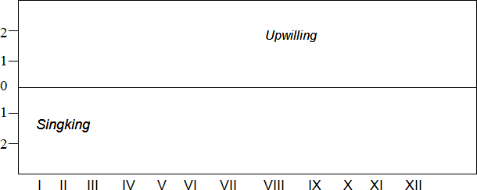

Gambar 2. Fluktuasi Kenaikan Air Selama Satu Tahun di Laut Banda dan Laut Arafura. (Sumber: Swaditya, 2019:139)

# Penulisan Rumus

Penulisan Rumus menggunakan Microsoft Equation 3.0 (Menu Insert → Object

→ Microsoft Equation 3.0 pada Microsoft Word) dan diberi nomor urut disebelah kanan.



**Contoh:**

*v* 2  *v* 2  *at*

*t* 0

…(1)



**B. Pengetikan dan Penjilidan**

Teknik penulisan dan pengetikan berikut ini berlaku untuk penulisan skripsi.

# Pengetikan

Kertas yang digunakan adalah jenis HVS putih, ukuran A4 (21 x 29,7cm), minimal 70 gram untuk T.A/Skripsi/Tesis. Batas (*margin*s) pengetikan berjarak 4 cm dari tepi kertas (*left*), dan 3 cm artikel dari tepi atas (*Top*), tepi kanan (*Right*) dan tepi bawah kertas (*bottom*). Jenis huruf (*theme font*) menggunakan **Arial** dan berukuran (*font size*) **11,** spasi baris (*align space*) **1,5** dengan *align text* yaitu ***Justify*** (rata kiri kanan)

Awal alinea diketik setelah ***Tabs* 1,27 cm** dari batas kiri bidang pengetikan. Sesudah tanda baca titik, titik dua, titik koma dalam teks, hendaknya diberi satu ketukan kosong. Istilah tertentu yang tidak lazim atau bahasa asing ditulis dengan huruf miring (*italic*). Bilangan hendaknya diketik dengan angka kecuali pada permulaan kalimat. Bagian pengantar T.A/Skripsi/Tesis

diberi nomor halaman angka Romawi kecil di tengah bagian bawah, sedangkan nomor halaman pada bagian inti dan bagian penutup Karya Tulis Ilmiah dengan angka biasa di tengah bagian bawah.

# Penjilidan

Karya Tulis Ilmiah harus dijilid dengan menggunakan karton tebal. Pada punggung Karya Tulis Ilmiah hendaknya dimuat nama penulis dan judul Karya Tulis Ilmiah. Karya Tulis Ilmiah yang dijilid paling sedikit berjumlah 4 buah (1 buah untuk Program Studi, 1 buah untuk Perpustakaan, 1 buah untuk tempat penelitian, dan 1 buah untuk arsip peneliti). Warna Cover menyesuaian warna bendera masing-masing Fakultas dengan warna tulisan hitam atau putih.



**C. Petunjuk Praktis Teknik Penulisan**

Berikut ini disajikan beberapa petunjuk praktis teknik penulisan secara ringkas.

Hal-hal yang perlu diperhatikan:

1. Berilah jarak 3 spasi antara tabel atau gambar dengan teks sebelumnya atau sesudahnya.
2. Judul tabel atau gambar beserta tabel atau gambarnya harus diketik pada halaman yang sama.
3. Tepi kanan teks tidak harus rata, oleh karena itu pada akhir baris tidak harus dipotong, jika terpaksa harus dipotong, tanda hubungnya ditulis pada huruf akhir, tanpa disisipi spasi, bukan diletakkan di bawahnya.
4. Tempatkan nomor halaman di pojok kanan atas pada setiap halaman, kecuali halaman pertama setiap bab dan halaman Bagian Awal. Nomor halaman awal bab dan bagian awal ditulis di tengah bagian bawah halaman.
5. Semua nama pengarang dalam daftar literatur harus ditulis walaupun penulis yang sama memiliki beberapa karya yang dijadikan acuan dalam teks.
6. Daftar literatur hanya berisi sumber yang dipakai sebagai acuan dalam teks, dan semua sumber yang dikutip (secara langsung maupun tidak langsung) harus ditulis dalam Daftar Literatur.



**Hal-Hal yang tidak boleh dilakukan:**

1. Tidak boleh ada bagian yang kosong pada (akhir) halaman kecuali jika

halaman tersebut merupakan akhir suatu bab.

1. Tidak boleh memotong tabel menjadi 2 bagian (dalam 2 halaman) jika memang bisa ditempatkan pada halaman yang sama. Jika tidak bisa harus memunculkan isi *header* table.
2. Tidak boleh memberi tanda apapun sebagai pertanda berakhirnya suatu bab.
3. Tidak boleh menempatkan subjudul pada akhir halaman (kaki halaman).
4. Tidak boleh menambahkan spasi antar kata dalam 1 baris yang bertujuan meratakan tepi kanan.
5. Daftar Literatur tidak boleh ditempatkan di kaki halaman atau akhir setiap bab, daftar Literatur hanya boleh ditempatkan setelah bab berakhir dan sebelum lampiran-lampiran.



**BAB III SISTEMATIKA RAGAM PENELITIAN**



**A. PENELITIAN KUANTITATIF**

Isi dan sistematika Karya Tulis Ilmiah sebagai laporan isi penelitian kuantitatif terbagi atas tiga bagian utama, yaitu bagian awal, bagian inti**,** dan bagian akhir. **Bagian Awal;** hal yang termasuk dalam bagian awal ini adalah:

Halaman sampul Lembar Logo Halaman Judul Abstrak Ringkasan

Halaman Persetujuan Halaman Pengesahan Halaman Motto Halaman Persembahan Kata Pengantar

Pernyataan Tidak Plagiat

Surat Keterangan Uji Kesamaan *(Similarity Check)*

Daftar Isi Daftar Tabel Daftar Gambar

Daftar Lampiran

Daftar (tanda-tanda lain jika perlu)

**Bagian Inti** meliputi:

# BAB I PENDAHULUAN

1. Latar Belakang Masalah
2. Rumusan Masalah
3. Tujuan Penelitian
4. Kegunaan Penelitian

# BAB II KAJIAN LITERATUR

1. Kajian Literatur yang mendukung variabel terikat dan bebas
2. Kerangka Pemikiran
3. Hipotesis Penelitian (jika ada)

# BAB III METODE PENELITIAN

1. Tahapan Penelitian
2. Teknik Pengumpulan Data
3. Instrumen Penelitian
4. Teknik Analisis Data

# BAB IV HASIL PENELITIAN DAN PEMBAHASAN

1. Hasil Penelitian
   1. Deskripsi Data
   2. Analisis Data
   3. Pemanfaatan Penelitian sebagai Sumber Informasi
2. Pembahasan

# BAB V PENUTUP

1. Simpulan
2. Saran

# DAFTAR LITERATUR

**Bagian Akhir :** (1) lampiran-lampiran, dan (2) riwayat hidup.



**B. PENELITIAN KUALITATIF**

Isi dan sistematika Karya Tulis Ilmiah sebagai laporan isi penelitian kualitatif terbagi alas tiga bagian utama, yaitu bagian awal, bagian inti**,** dan bagian akhir.

**Bagian Awal;** hal yang termasuk dalam bagian awal ini adalah:

Halaman sampul Lembar Logo Halaman Judul Abstrak Ringkasan

Halaman Persetujuan Halaman Pengesahan Halaman Motto Halaman Persembahan Kata Pengantar

Pernyataan Tidak Plagiat

Surat Keterangan Uji Kesamaan *(Similarity Check)*

Daftar Isi Daftar Tabel Daftar Gambar

Daftar Lampiran

Daftar (tanda-tanda lain jika perlu)

**Bagian Inti** meliputi:

# Alternatif 1

**BAB I PENDAHULUAN**

* 1. Latar Belakang/ Konteks Penelitian
  2. Fokus Penelitian (dapat dirinci menjadi rumusan masalah dan tujuan penelitian)
  3. Lokasi Penelitian
  4. Kajian Literatur

# BAB II METODE PENELITIAN

1. Data dan Sumber Data
2. Prosedur Pengumpulan/Perekaman Data
3. Analisis Data
4. Tahap-tahap Penelitian

# BAB III PAPARAN DATA DAN TEMUAN PENELITIAN BAB IV PEMBAHASAN

**BAB V PENUTUP DAFTAR LITERATUR**

**Bagian Akhir:** (1) lampiran-lampiran, dan (2) riwayat hidup.



**C. PENELITIAN KAJIAN LITERATUR**

Isi dan sistematika Karya Tulis Ilmiah sebagai laporan isi penelitian ini terbagi atas tiga bagian utama, yaitu bagian awal, bagian inti**,** dan bagian akhir.

**Bagian Awal;** hal yang termasuk dalam bagian awal ini adalah:

Halaman sampul Lembar Logo Halaman Judul Abstrak Ringkasan

Halaman Persetujuan Halaman Pengesahan Halaman Motto Halaman Persembahan Kata Pengantar

Pernyataan Tidak Plagiat

Surat Keterangan Uji Kesamaan *(Similarity Check)*

Daftar Isi Daftar Tabel Daftar Gambar

Daftar Lampiran

Daftar (tanda-tanda lain jika perlu)

**Bagian Inti** meliputi:

# BAB I PENDAHULUAN

1. Latar Belakang
2. Rumusan Masalah
3. Batasan Konsep dan Istilah
4. Tujuan Kajian
5. Kegunaan Kajian
6. Metode Kajian

BAB II sampai dengan BAB IV masing-masing berisi gagasan pokok, diteruskan dengan kajian mendalam dan diakhiri dengan rangkuman pembahasan dan implikasi. Judul bab disesuaikan dengan materi yang dibahas.

# BAB V PENUTUP

1. Simpulan
2. Saran

# DAFTAR LITERATUR

**Bagian Akhir:** (1) lampiran-lampiran, dan (2) riwayat hidup.



**BAB IV LAYOUT PENULISAN**



**A. LAYOUT TA/SKRIPSI/TESIS**

**Contoh:**

**BAB II KAJIAN LITERATUR**

**A. Variabel X**

Xxxxxxxxxxxxxxxxxxxxxxxxxxxxxxxxxxxxxxxxxxxxxxxxxxxxxxxxxxxxxxxxx xxxxxxxxxxxxxxxxxxxxxxxxxxxxxxxxxxxxxxxxxxxxxxxxxxx.

1. **Sub dari Variabel X**

Xxxxxxxxxxxxxxxxxxxxxxxxxxxxxxxxxxxxxxxxxxxxxxxxxxxxxxxxxxxxxxxxx xxx xxxxxxxxxxxxxxxxxxxxxxxxxxxxxxxxxxxxxxxxxxxxxxxxxxxxx.

**a. Sub-Sub dari Variabel X**

Xxxxxxxxxxxxxxxxxxxxxxxxxxxxxxxxxxxxxxxxxxxxxxxxxxxxxxxxxxxxxxxxx xxxxxxxxxxxxxxxxxxxxxxxxxxxxxxxxxxxxxxxxxxx.

**1) Bagian dari Sub-Sub dari Variabel X**

Xxxxxxxxxxxxxxxxxxxxxxxxxxxxxxxxxxxxxxxxxxxxxxxxxxxxxxxxxxxxxxxxx xxxxxxxxxxxxxxxxxxxxxxxxxxxxxxxxxxxxxxxxxxx.

**(a) Sub Bagian dari Sub-Sub dari Variabel X**

Xxxxxxxxxxxxxxxxxxxxxxxxxxxxxxxxxxxxxxxxxxxxxxxxxxxxxxxxxxxxxxxxx xxxxxxxxxxxxxxxxxxxxxxxxxxxxxxxxxxxxxxxxxxx.



**B. Sistematika Penulisan Artikel**

# JUDUL ARTIKEL DITULIS DENGAN HURUF KAPITAL DENGAN FONT ARIAL DENGAN UKURAN 11pt (MAKSIMAL 15 KATA)

**Penulis Pertama1, Penulis Kedua2, Penulis Ketiga3\*** (11pt)

1,2 Afiliasi/Institusi/Universitas, Kota, Negara penulis pertama dan kedua (11pt)

3* Afiliasi/Institusi/Universitas, Kota, Negara penulis ketiga (jika beda) (11pt)

*E-mail:* [*emailpenulispertama@univ.ac.id*](mailto:emailpenulispertama@univ.ac.id) *1)*

[*emailpenuliskedua@gmail.com*](mailto:emailpenuliskedua@gmail.com) *2)*

[*emailpenulisketiga@yahoo.com*](mailto:emailpenulisketiga@yahoo.com) *3*)*

**Abstrak** (11pt)

Abstrak bagian ini ditulis dalam bahasa indonesia, tidak lebih dari 250 kata. Bagian Abstrak harus memuat inti permasalahan yang akan dikemukakan yang berisi **tujuan penelitian, metode penelitian, ringkasan hasil penelitian, dan simpulan.** Abstrak ditulis 1 spasi dengan ukuran font 10pt. Abstrak ditulis dalam satu paragraf saja dengan format satu kolom. Abstrak sebaiknya ditulis singkat, padat, dan jelas, namun menggambarkan isi artikel. (10pt)

**Kata kunci**: Kata kunci 1; kata kunci2; kata kunci 3

***Abstract*** *(11pt)*

*Abstract are wrtitten in English, Abstrak dibagian ini ditulis dalam bahasa inggris, tidak lebih dari 250 kata. Bagian Abstrak harus memuat inti permasalahan yang akan dikemukakan yang berisi* ***tujuan penelitian, metode penelitian,* ringkasa hasil penelitian, dan simpulan*.*** *Abstrak ditulis 1 spasi dengan ukuran font 10pt. Abstrak ditulis dalam satu paragraf saja dengan format satu kolom. Abstrak sebaiknya ditulis singkat, padat, dan jelas, namun menggambarkan isi artikel. (10pt)*

***Keywords****: Keyword1; keyword2; keyword3*

**PENDAHULUAN** (11pt, 10%)

Pendahuluan minimal harus mengandung *state of the art* (kajian review literatur singkat), *gap analysis*, permasalahan dan/atau hipotesis (jika ada), solusi, dan tujuan penelitian. Kemudian rujukan ditunjukkan dengan menuliskan nama belakang penulis dan tahun terbitan, tanpa nomor halaman (Fulan, 2019). Porsi dalam pendahuluan yaitu 10% dari total halaman. Jumlah halaman maksimum 15. Namun disarankan kurang dari 12 halaman.

Hal-hal yang harus diperhatikan: 1) satu paragraf harusnya hanya berisi satu gagasan saja. Hindari paragraf yang hanya berisi satu hingga dua kalimat saja yang tidak jelas pokok kalimatnya; 2) Pernyataan atau pengertian umum tidak perlu literatur rujukan; 3) istilah-istilah kebahasaan harus terdaftar dalam KBBI (bahasa Indonesia) dan *English Dictionary* (jika bahasa Inggris). Ejaan harus baku sesuai pedoman umum ejaan bahasa Indonesia.

Urutan yang harus ditulis dalam pendahuluan: Perlu sedikit latar belakang umum kajian yang berkaitan dengan tema penelitian anda.

*State of the art* (kajian review literatur singkat) penelitian-penelitian sebelumnya (yang mirip) untuk menjustifikasi *novelty* (kebaruan) artikel ini (harus ada rujukan ke jurnal 10 tahun terakhir);

*Gap analysis* atau Pernyataan kesenjangan (orisinalitas) atau kebaruan (*novelty*) penelitian ini dengan penelitian-penelitian sebelumnya yang relevan (mirip) atu berdasarkan *state of the art*.

Uraikan Permasalahan berdasarkan fakta dan/atau hipotesis (jika ada). Solusi atau cara pendekatan untuk menyelesaikan masalah tesebut.

Hasil yang diharapkan atau tujuan penelitian dalam artikel ini.

**METODE PENELITIAN** (15%)

Berisikan metode yang digunakan dalam penelitian. Tampilkan secara ringkas mengenai materi dan metode yang digunakan dalam penelitian. semua kuantitas dalam satuan yang baku dan konsisten; setiap *equation* harus diberi penomoran; metode atau tahapan penelitian diuraikan secara operasional, bukan menjelaskan definisi/pengertian.

Metode terdiri dari rancangan/tahapan penelitian, subjek, lokasi, rancangan percobaan atau desain yang digunakan, teknik sampel (jika ada), sampel yang digunakan harus spesifik dan jelas jumlahnya, variabel yang akan diukur, Instrumen penelitian, teknik pengumpulan data, teknik analisis data. (Sesuaikan dengan jenis penelitiannya. Jika penelitiannya kualitatif, sebaiknya menggunakan triangulasi data)

# HASIL DAN PEMBAHASAN (70%)

Berisi tentang hasil penelitian, dan pembahasan. Jika penelitian R&D maka perlu ditampilkan produk akhir, khususnya konten yang berkaitan dengan judul penelitian.

Format hasil penelitian dan pembahasan tidak dipisahkan. Data penelitian yang disajikan sudah diolah, bukan data mentah. Hasil penelitian dapat disajikan dengan dukungan tabel, grafik atau gambar sesuai kebutuhan, untuk memperjelas penyajian hasil secara verbal. Pada pembahasan terlihat adanya kaitan antara hasil yang diperoleh dan konsep dasar atau hipotesis.

Keterangan gambar/grafik diletakkan di bawah gambar/grafik tersebut, sedangkan judul tabel diletakkan di atasnya. Jika tabel berukuran lebar maka *layout* dibuat 1 kolom (Tabel 2), jika ukuran tabel kecil *layout* boleh dibuat dalam 2 kolom (Tabel 1). Lihat contoh pada Tabel 1 dan Tabel 2.

Tabel 1. Keterangan tabel ditulis rata kanan kiri (*justify*).

|  |  |  |
| --- | --- | --- |
| **No** | **Nama** | **A** |
|  |  | Nilai |
| 1 | Aa bb cc | 1,2 |
| 2 | Aa bb cc | 1,3 |
| 3 | Aa bb cc | 1,4 |

Ukuran font di dalam tabel 11pt, namun boleh kurang dari 11pt jika ukuran tabel tidak mencukupi. Setiap tabel dan gambar harus ada kalimat yang merujuk pada tabel atau gambar tersebut. Misalnya, hasil penelitian disajikan pada Tabel 1. Diagram rata-rata disajikan pada Gambar 1. Contoh lain: Simulasi hasil penelitian ini diilustrasikan pada Gambar 1. Hasil uji statistik diperoleh Sig

< 0.0 (Tabel 1), sehingga H0 ditolak.

Jangan sampai ada gambar atau tabel yang *double* atau tumpang tindih, misalnya suatu data disajikan dalam bentuk tabel maupun gambar, harus pilih salah satu.

Tabel 2. Keterangan tabel ditulis rata kanan kiri (*justify*), apabila nama tabel lebih dari 1 baris maka ditulis seperti ini.

|  |  |  |  |  |  |
| --- | --- | --- | --- | --- | --- |
| **No** | **Nama** |  | **Nama kolom atas** | |  |
| **Nilai 1 (m)** | **Nilai 2 (%)** | **Rata-rata** | **Total** |
| 1 | Aa bb cc | 1,2 | 80,5 | 123,45 | 987,65 |
| 2 | Aa bb cc | 1,3 | 90,5 | 123,45 | 987,65 |
| 3 | Aa bb cc | 1,4 | 95,9 | 123,45 | 987,65 |

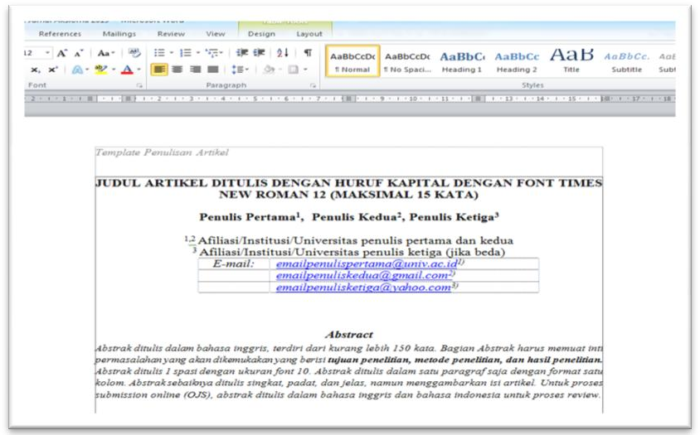

Gambar 1. Nama gambar ditulis rata tengah (*center*) apabila nama gambar lebih dari 1 baris maka ditulis seperti ini.

Pada bagian pembahasan mengupas apakah hasil yang didapat ada kaitan antara hasil yang diperoleh dan konsep dasar dan/atau hipotesis atau tidak. Bandingkan dengan penelitian yang sebelumnya, **apakah ada kesesuaian**

**atau pertentangan** dengan hasil penelitian sebelumnya (terutama literatur yang disebutkan pada *state of the art*).

Jelaskan **implikasi** hasil penelitian baik teoretis maupun penerapan.

# SIMPULAN DAN SARAN (5%)

Simpulan hendaknya merupakan jawaban atas pertanyaan atau tujuan penelitian. Simpulan menggambarkan jawaban dari hipotesis dan/atau tujuan penelitian atau temuan yang diperoleh. Simpulan bukan berisi perulangan dari hasil dan pembahasan, tetapi lebih kepada ringkasan hasil temuan seperti yang diharapkan di tujuan atau hipotesis. Sebaiknya dituliskan dalam bentuk paragraf, bukan dalam bentuk *item list/numbering*. Jika terpaksa ada *item list/numbering*, tetap dalam bentuk paragraph.

Saran menyajikan hal-hal yang terkait penelitian ini atau yang akan dilakukan terkait dengan gagasan selanjutnya dari penelitian tersebut.

# DAFTAR LITERATUR

Rujukan yang dicantumkan dalam daftar literatur hanyalah rujukan yang dikutip dalam isi artikel. Semua rujukan-rujukan yang diacu di dalam teks artikel harus didaftarkan di bagian Daftar Literatur. Daftar Literatur harus berisi literatur- literatur acuan yang berasal dari sumber primer (jurnal penelitian, prosiding, buku hasil penelitian, skripsi/thesis/disertasi) dan berjumlah minimum 80% dari keseluruhan daftar literatur) diterbitkan 10 (sepuluh) tahun terakhir. Setiap artikel paling tidak berisi 10 (sepuluh) daftar literatur acuan. Referensi sebaiknya berasal dari sumber primer nasional atau internasional.

Penulisan Daftar Literatur menggunakan *American Psychological Association* (APA**)** *style* dan disarankan menggunakan aplikasi manajemen referensi sepert[i](http://www.mendeley.com/download-mendeley-desktop/) [Mendeley,](http://www.mendeley.com/download-mendeley-desktop/) Zotero, EndNote, dsb.

# Contoh:

**Sumber Jurnal:**

Aqda, M. F., Hamidi, F., & Rahimi, M. 2011. The comparative effect of computer-aided instruction and traditional teaching on student‟s creativity in math classes. *The Journal of Procedia Computer Science 3*(1), h. 266- 270.

Dost, S. & Saglam, Y. 2012. Effect of preservice teachers‟ learning styles and field of study on computer-assisted instruction. *The Journal of Procedia Social and Behavioral Sciences 46* (3), h. 3812-3816

Khoiriyah, U. & Rizki, S. 2017. Pengembangan Bahan Ajar Himpunan Matematika Dikaitkan Dengan Nilai-Nilai Islam. *AKSIOMA: Jurnal Pendidikan Matematika 6*(3), h. 315-322.

# Sumber Buku:

Thiagarajan, S., Semmel, D. S dan Semmel, M. I. 1974. *Instructional Development for Training Teachers of Exceptional Children: A Sourcebook.* Minneapolis, Minnesota: Leadership Training Institute/Special Education, University of Minnesota.

Sugiyono. 2016. *Metode Penelitian Kuantitatif, Kualitatif, dan R&D.* Alfabeta.

Bandung.

# Sumber Prosiding:

Widuri, A., Sujadi, A. A., & Widodo, S. A. 2014. Experimentation STAD With CTL To Material Of Phytagoras Teorema Was Inspected From The Temperament Of Student In Class VIII SMP N 3 Pengasih Kulon Progo The Academic Year 2013/2014. In *Proceeding of International Conference On Research, Implementation And Education Of Mathematics And Sciences* (h. 18–20). Yogyakarta: Universitas Negeri Yogyakarta.



**C. Layout Makalah**

1. Sampul
2. Daftar Isi
3. Isi Bagian Awal
4. Isi Bagian Inti
5. Isi Bagian Akhir
6. Daftar Literatur



**BAB V PENUTUP**

Pedoman Penulisan Karya ilmiah SMAMuhammadiyah Ahmad Dahlan disusun sebagai pedoman penulisan karya ilmiah siswa siswi dengan tujuan untuk penyeragaman sistematika, tata tulis, cara mengutip, dan penulisan daftar literatur. Pada edisi. Buku pedoman ini memberikan ruang kepada pembimbing untuk menurunkan pedoman penulisan yang khas pada bagian tertentu sesuai dengan kebutuhan. Perkembangan teknologi memberikan alternatif yang praktis dalam melakukan pengutipan dan penulisan daftar literatur. Alternatif fitur aplikasi yang dimaksud adalah *Mendeley, Zotero,* dan fitur lainnya.